「薬物の害と健康」

名前（　　　　　　　　　　　　　　　　　　　）

|  |
| --- |
| 薬物のによる心や体への害を知り、友達に説明できるようにしよう。 |

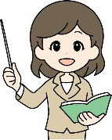**薬物**とは･･･で禁止されている薬物などを使ったり、病気を治す目的以外で薬　　　　　　を使ったりすること。

○薬物をすると、心や体にどんな害があるのでしょうか。

|  |  |
| --- | --- |
| シンナー | 大　　麻 |
| ・歯がとけて、ボロボロになる。  ・脳が縮む。  ・記憶したり、考えたりする力が低下する。  ・やる気が出ない。 | ・うつ病や記憶の障害を引き起こす。  ・幻覚や妄想。  ・若者の脳に影響が大きい。 |

○薬物はどうしてで禁止されているのでしょうか。

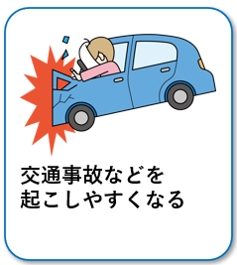

マップ

AI によって生成されたコンテンツは間違っている可能性があります。

そんざい

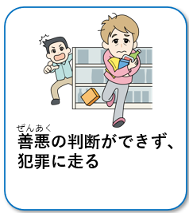

シンナーや、などの薬物は、本人の心や体の健康を害するだけでなく、薬物による交通事故や薬物が原因の犯罪など、社会全体に悪いをおよぼすことからで禁止されています。

【まとめ】

|  |
| --- |
| シンナーやなどの薬物は、（　　1　　）回のでも死にることがあり、１回だけと思って使い始めてもやめられなくなり、心や体の（　　健 康　　）に　なをおよぼします。  シンナーや、などの薬物は（　　法　　律　　）で禁止されています。 |

【考えてみよう】【話し合ってみよう】

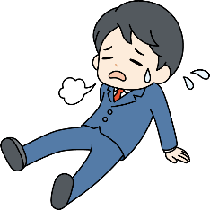

あなたは高校生になりました。

勉強と部活動で毎日れ切ってヘトヘトになって家に帰ってきます。

そんなとき、友達からこんなメッセージが送られてきました。

うだけで頭がすっきりして、れもき飛ぶ薬があるんだけど、にわない？



（１回だけ、試しにやってみようかな･･･）

未来のあなたに向かってどんな言葉をかけますか？今日学習したことをかしてアドバイスをしてあげましょう。

|  |  |
| --- | --- |
| 自分の考え | つけたし（友達の考え） |
| ・１回だと思ってもやめられなくなるよ。  ・危険な薬物かもしれないからやめた方がいいよ。  【理由】  ・薬物の効果が切れるとまた使いたくなるから。  ・危険な薬物だったら、脳に影響が出たり、幻覚や妄想が起こったりするから。 | ・心や体に悪い影響がある。  ・１回の乱用でも死に至ることがある。  ・ほかの人に迷惑をかける。  ・よくわからない薬物を使うのは危険。 |